Приложение

УТВЕРЖДЕН
приказом НИУ ВШЭ
от ________ № __________

Временный порядок заключения, изменения и расторжения договоров об образовании в Национальном исследовательском университете «Высшая школа экономики» в 2020/2021 учебном году
- Общие положения
  - Временный порядок заключения, изменения и расторжения договоров об образовании в Национальном исследовательском университете «Высшая школа экономики» в 2020/2021 учебном году (далее – НИУ ВШЭ, Временный порядок) регламентирует процедуру заключения, изменения и расторжения договоров об образовании с лицами, поступающими на обучение в НИУ ВШЭ, и обучающимися в НИУ ВШЭ по основным образовательным программам высшего образования – программам бакалавриата, специалитета, магистратуры, подготовки научно-педагогических кадров в аспирантуре, а также заказчиками по указанным договорам.
  - Временный порядок разработан для обеспечения возможности заключения, изменения, расторжения договоров об образовании с использованием электронных цифровых технологий, в том числе в целях предупреждения распространения новой коронавирусной инфекции (COVID-19).
  - Все термины, используемые во Временном порядке, должны пониматься в значении, определенном в Порядке заключения, изменения и расторжения договоров об оказании платных образовательных услуг по образовательным программам высшего образования, реализуемым Национальным исследовательским университетом «Высшая школа экономики» (далее – Порядок заключения договоров об образовании). В контексте Временного порядка термин «студент» применяется как к лицу, поступающему на обучение в НИУ ВШЭ до его зачисления в НИУ ВШЭ (абитуриенту), так и обучающемуся НИУ ВШЭ, если иное не будет указано в отдельных пунктах Временного порядка.
  - Порядок заключения договоров об образовании в 2020/2021 учебном году применяется в части, в которой Временный порядок не устанавливает иные, отличные от указанных в Порядке заключения договоров об образовании, правила и условия. Временный порядок не применяется к программам магистратуры, реализуемым НИУ ВШЭ с применением электронного обучения и дистанционных образовательных технологий в полном объеме.
  - Условия Временного порядка являются для филиалов НИУ ВШЭ примерными. Порядок заключения, изменения, расторжения договоров в образовании в филиалах регламентируется локальными нормативными актами филиалов.

- Общие положения о заключении договоров и дополнительных соглашений в 2020/2021 учебном году
  - Заключение договора возможно двумя способами:
    - заключение договора путем собственноручного подписания сторонами (далее – заключение договора с использованием собственноручной подписи);
    - заключение договора в электронной форме в корпоративной информационной системе НИУ ВШЭ с использованием усиленной квалифицированной электронной подписи (далее – УКЭП) со стороны НИУ ВШЭ и простой электронной подписи (далее – ПЭП) со стороны студента и /или заказчика (далее – заключение договора с использованием ПЭП).
  - Изменение договора возможно способом, указанным в подпункте 2.1.1 пункта 2.1 Временного порядка, если иное не установлено Временным порядком.
  - Заключение договора возможно только с использованием собственноручной подписи в случае:
    - когда заказчик и /или студент является иностранным гражданином;
    - когда заказчик является юридическим лицом;
    - когда обучение планируется оплатить или оплачивается за счет средств образовательного кредита с государственной поддержкой или за счет средств материнского капитала;
    - когда договор заключается в период до 20.07.2020;
    - когда студенты обучаются за счет средств НИУ ВШЭ;
    - когда у заказчика и/или студента нет подтвержденной (с проверкой личности) учетной записи в Единой системе идентификации и аутентификации (ФГИС ЕСИА).
  - В случаях, не предусмотренных пунктом 2.3, выбор способа заключения договора осуществляет заказчик (в случае, если студент является несовершеннолетним) или студент. Выбор заказчика или студента фиксируется в корпоративной информационной системе Единый личный кабинет (далее – ЕЛК).
  - Корпоративной информационной системой НИУ ВШЭ, используемой для подачи абитуриентом заявки на заключение договора, является система Абитуриент.Студент.Аспирант.Выпускник (далее – АСАВ).
Корпоративной информационной системой НИУ ВШЭ, используемой для подготовки проекта договора (дополнительного соглашения к нему), является ИС-ПРО.
Корпоративной информационной системой НИУ ВШЭ, используемой для подписания договора (приложения, дополнительного соглашения к нему) УКЭП со стороны НИУ ВШЭ и хранения договора (приложения, дополнительного соглашения к нему), подписанного электронными подписями, является корпоративная система электронного документооборота на базе технологической платформы 1С (далее – СЭД).
Корпоративной информационной системой, в которой осуществляется электронное взаимодействие НИУ ВШЭ, заказчика и/или студента, является ЕЛК.
НИУ ВШЭ является оператором корпоративных информационных систем, указанных в настоящем пункте, в значении Федерального закона от 06.04.2011 № 63-ФЗ «Об электронной подписи».
  - В случае заключения договора с использованием ПЭП:
    - ПЭП является совокупность логина, пароля и уникального одноразового кода, который направляется заказчику и/или студенту при каждом случае использования ПЭП на номер телефона, указанный заказчиком и/или студентом при регистрации в ЕЛК, позволяющих НИУ ВШЭ однозначно идентифицировать заказчика и/или студента при подписании договора, других договоров и соглашений, а также заявлений, уведомлений, согласий и иных документов, опция формирования и/или подписания и направления НИУ ВШЭ которых настроена в личном кабинете в ЕЛК;
    - НИУ ВШЭ обеспечивает возможность воспроизведения на материальном носителе в неизменном виде содержания договора за счет хранения файла договора, защищенного от внесения в него изменений, с информацией о лицах, подписавших договор – фамилия, имя, отчество (при наличии), и (или) с файлами сигнатуры УКЭП, а также с информацией о дате подписания договора каждой из сторон в виде отметки (штампа) о подписании договора электронной подписью. Образцы отметок (штампов) об электронной подписи содержатся в приложении 1 к Временному порядку;
    - НИУ ВШЭ использует способы идентификации заказчика и/или студента, позволяющие достоверно определить лицо, выразившее волю, а именно (в совокупности): авторизация заказчика и/или студента с использованием Единой системы идентификации и аутентификации (ФГИС ЕСИА), положительный результат автоматической проверки в ЕЛК ПЭП на соответствие логину, паролю учетной записи и уникальному одноразовому коду, который направляется на номер телефона, указанный заказчиком и/или студентом при регистрации в ЕЛК, в каждом случае использования ПЭП;
    - заказчик и (или) студент, использующие ПЭП для подписания договора, обязаны соблюдать конфиденциальность ПЭП;
    - договор, подписанный электронными подписями сторон, признается электронным документом, равнозначным договору на бумажном носителе, подписанному сторонами собственноручно.

- Заключение и изменение договора в период проведения приемной кампании
с использованием собственноручной подписи
  - В период проведения приемной кампании 2020/2021 учебного года заключение и изменение договоров с использованием собственноручной подписи может осуществляться как в порядке, предусмотренном Порядком заключения договоров об образовании, так и в порядке, предусмотренном настоящим разделом Временного порядка.
  - Для заключения договора абитуриент подает через личный кабинет АСАВ заявку на заключение договора, заполняет всю информацию, необходимую для подготовки проекта договора (приложения о предоставлении скидки, дополнительного соглашения), о себе и, в случае оформления трех стороннего договора, о заказчике, загружает скан-копии документов (в соответствии с настройками полей ввода личного кабинета АСАВ).
  - После направления абитуриентом запроса на заключение договора ему создается учетная запись в ЕЛК. В случае заключения трехстороннего договора, заказчиком по которому является физическое лицо, учетная запись в ЕЛК создается также заказчику.
  - По заявке абитуриента в срок не позднее 3 рабочих дней с момента направления запроса ответственным лицом приемной комиссии формируется необходимый пакет документов, который загружается в ЕЛК заказчика и/или абитуриента:
- проект договора;
- приложение о предоставлении скидки (если абитуриент в соответствии с локальными нормативными актами НИУ ВШЭ имеет при поступлении в НИУ ВШЭ право на скидку по оплате образовательных услуг, размер которой известен к моменту заключения договора);
- дополнительное соглашение (если требуется).
Пакет документов для заключения договора может также направляться/передаваться абитуриенту/заказчику другим согласованным с ним способом.
  - Заказчик и/или абитуриент проверяет корректность сведений, указанных в договоре (приложении, дополнительном соглашении), отмечает выбранный способ заключения договора – собственноручное подписание. Заказчик и/или абитуриент может также направить НИУ ВШЭ запрос на оформление приложения о предоставлении скидки до заключения договора (при наличии у абитуриента права на скидку), дополнительного соглашения к договору или сообщить об ошибке в документах через ЕЛК.
  - Заказчик и/или абитуриент распечатывает договор (приложение о предоставлении скидки, дополнительное соглашение – при наличии) в количестве экземпляров, равном количеству сторон, подписывающих договор, подписывает его и представляет/ направляет в приемную комиссию НИУ ВШЭ для подписания со стороны НИУ ВШЭ одним из следующих способов:
    - через операторов почтовой связи по адресу 101000, г. Москва, ул. Мясницкая, д. 20, в приемную комиссию;
    - передается в Единую приемную НИУ ВШЭ по адресу: г. Москва, ул. Мясницкая, д. 20 (все экземпляры вкладывается в один конверт, делается пометка «в приемную комиссию»);
    - передается в приемную комиссию лично по адресу: г. Москва, ул. Мясницкая, д. 20 по предварительной записи.
  - При направлении договора (приложения, дополнительного соглашения) способами, предусмотренными подпунктами 3.6.1, 3.6.2 пункта 3.6, абитуриент дополнительно уведомляет приемную комиссию о направлении подписанных со своей стороны (и со стороны заказчика – для трехстороннего договора) экземпляров договора (приложения, дополнительного соглашения) по электронной почте dogovor@hse.ru.
  - Подписанные всеми сторонами экземпляры договоров с приложением о предоставлении скидки, дополнительными соглашениями (при наличии) вкладываются в личное дело абитуриента и передаются в учебный офис образовательной программы.
  - В отдельных случаях при необходимости получения оригиналов договоров до начала учебных занятий для предоставления их в различные органы (организации) договор с приложением о предоставлении скидки, дополнительным соглашением (при наличии) по согласованию с приемной комиссией может быть передан заказчику и (или) абитуриенту одним из следующих способов:
    - направлен заказным письмом по адресу заказчика и (или) абитуриента, указанному в договоре;
    - получен заказчиком и (или) абитуриентом лично в приемной комиссии по предварительной записи.
  - Договор вступает в силу с даты его подписания последней из сторон, при наличии приложения о предоставлении скидки – вместе с данным приложением.
  - Квитанция об оплате в подтверждение перечисление стоимости образовательных услуг передается заказчиком или студентом одним из следующих способов:
- путем передачи на бумажном носителе в приемную комиссию по адресу: г. Москва, ул. Мясницкая, д. 20;
- путем направления электронном виде на адрес корпоративной электронной почты abitur@hse.ru.
  - Приемная комиссия организует сбор копий платежных документов с отметкой банка об исполнении в подтверждение оплаты первого платежа по договору и их передачу в Управление бухгалтерского учета (далее – УБУ).
  - Графическое описание процесса заключения договора (дополнительного соглашения) с использованием собственноручной подписи является приложением № 2 к Временному порядку.

- Заключение договора с использованием ПЭП
  - Договор с использованием ПЭП со стороны заказчика и /или студента заключается в порядке пункта 3 статьи 438 Гражданского кодекса Российской Федерации, при этом:
    - проект договора, приложения о предоставлении скидки (если студент в соответствии с локальными нормативными актами имеет право на скидку и размер скидки известен к моменту заключения договора) формируется ответственным лицом в ИС-ПРО с использованием данных, представленных заказчиком и/или студентом, и загружается в ЕЛК заказчика и/или студента для ознакомления и подписания;
    - для идентификации личности заказчика и/ или студента при использовании ЕЛК применяются способы, указанные в пункте 2.6 настоящего Временного порядка;
    - для регистрации в ЕЛК и подписания договора ПЭП заказчик и /или студент заключают соглашение об электронном взаимодействии. Оферта о заключении соглашения между участниками электронного взаимодействия, подписанная УКЭП НИУ ВШЭ, размещается в регистрационной форме для создания ЕЛК. Перед тем, как зарегистрироваться в ЕЛК, заказчик и /или студент обязан внимательно ознакомиться с соглашением между участниками электронного взаимодействия и подтвердить свое согласие на заключение соглашения об электронном взаимодействии путем проставления отметки («галочку») в соответствующем поле ввода. Подписание заказчиком и /или студентом соглашения между участниками электронного взаимодействия с соблюдением правил пункта 1 статьи 160 Гражданского кодекса Российской Федерации является акцептом оферты о заключении соглашения между участниками электронного взаимодействия;
    - заказчик и/или студент ознакамливаются с проектом договора и подтверждает свое согласие с ними и желание заключить договор путем проставления отметки («галочки») в соответствующем поле ввода. После проставления заказчиком и/или абитуриентом указанной электронной отметки в ЕЛК об ознакомлении и готовности заключить договор НИУ ВШЭ подписывает договор приложение о предоставлении скидки (при наличии) УКЭП со своей стороны, что является офертой на заключение договора. Подписание договора (приложения о предоставлении скидки и дополнительного соглашения (при наличии) осуществляется НИУ ВШЭ в СЭД, после чего соответствующий документ загружается в ЕЛК заказчика и/или студента;
    - акцептом оферты о заключении договора является совершение заказчиком и/или студентом действий по выполнению указанных в оферте условий договора. Конкретные действия, свидетельствующие об акцепте оферты, определяются договором;
    - договор считается заключенным в соответствии с частью 3 статьи 438 ГК РФ с момента совершения заказчиком и /или студентом более позднего из указанных в договоре действий для акцепта оферты;
    - заказчик или студент как до, так и после заключения договора может сообщить НИУ ВШЭ о наличии у студента права на скидку в соответствии с локальными нормативными актами НИУ ВШЭ. Сообщение может быть направлено как через ЕЛК, так и другим способом. Если заказчик или студент сообщил НИУ ВШЭ о наличии у студента права на скидку и/или размер скидки стал известен после направления заказчику и/или студенту оферты о заключении договора, но до совершения заказчиком и/или студентом всех действий по акцепту (пункт 4.1.5) НИУ ВШЭ вправе обновить пакет документов (проект договора, приложение о предоставлении скидки). В этом случае заказчик и/или студент акцептуют новую оферту о заключении договора; ранее направленная НИУ ВШЭ оферта считается отозванной. В иных случаях скидка оформляется путем заключения дополнительного соглашения в порядке, предусмотренном разделом 3 Временного порядка.
  - Договор, приложение о предоставлении скидки и дополнительное соглашение (при наличии) размещается в ЕЛК заказчика и/или студента НИУ ВШЭ с возможностью доступа и выгрузки в любое время для каждой из сторон.
  - В случае, если заказчик и/или студент в процессе оформления договора (дополнительного соглашения) в электронном виде изменяют способ заключения договора и подписывают его собственноручной подписью, то договор подписывается НИУ ВШЭ также с использованием собственноручной подписи в порядке, предусмотренном Порядком заключения договоров об образовании. В этом случае договор будет считаться заключенным с использованием собственноручной подписи.
  - Заказчик и/или студент вправе запросить в учебном офисе образовательной программы, на которой обучается студент, заверенную копию договора (дополнительного соглашения), заключенного с использованием ПЭП, на бумажном носителе. Запрос может быть направлен через ЕЛК или направлен по адресу корпоративной электронной почты ответственному лицу учебного офиса.
  - Квитанция об оплате в подтверждение перечисления стоимости образовательных услуг передается заказчиком или студентом одним из следующих способов:
- путем передачи на бумажном носителе в приемную комиссию по адресу: г. Москва, ул. Мясницкая, д. 20;
- путем направления в электронном виде на адрес корпоративной электронной почты abitur@hse.ru.
  - Графическое описание процесса заключения договора (дополнительного соглашения) с использованием ПЭП является приложением № 3 к Временному порядку.

- Особенности заключения договора, оплата по которому
будет осуществляться полностью или частично с использованием средств образовательного кредита
  - Оплата по договору может производиться за счет образовательного кредита с государственной поддержкой.
  - В случае необходимости получения кредита студентом может быть заключен только двусторонний договор. В случае если студент является несовершеннолетним, заключение договора осуществляется при наличии письменного согласия законного представителя студента на заключение договора. Согласие на заключение договора подписывается заказчиком собственноручной подписью и передается вместе с договором в приемную комиссию способами, предусмотренными пунктами 3.6 Временного порядка.

- Заключение дополнительных соглашений об изменении стоимости образовательных услуг с учетом инфляции
  - Заключение дополнительных соглашений об изменении стоимости образовательных услуг с учетом инфляции (далее – дополнительное соглашение об индексации) может осуществляться как с использованием собственноручной подписи, так и с использованием ПЭП, кроме случая, когда студент привлекает средства образовательного кредита для оплаты образовательных услуг. В последнем случае заключение дополнительного соглашения об индексации может быть заключено только с использованием собственноручной подписи.
  - Если дополнительное соглашение об индексации подписывается сторонами собственноручно, оно вступает в силу с даты подписания его последней из сторон.
  - Если дополнительное соглашение об индексации заключается сторонами с использованием ПЭП, то применяются следующие правила:
    - дополнительное соглашение об индексации в форме электронного документа, подписанное со стороны НИУ ВШЭ УКЭП, направляется заказчику и/или студенту путем загрузки в ЕЛК заказчика и/или студента. Направление подписанного со стороны НИУ ВШЭ дополнительного соглашения об индексации является офертой о заключении данного дополнительного соглашения;
    - акцептом оферты о заключении дополнительного соглашения об индексации является совершение заказчиком и/или студентом действий, предусмотренных дополнительным соглашением об индексации;
    - дополнительное соглашение об индексации считается заключенным в соответствии с частью 3 статьи 438 ГК РФ с момента совершения заказчиком и/или студентом более позднего из указанных для акцепта оферты действий.
  - Пункты 4.2 и 4.3 Временного порядка применяются к дополнительному соглашению об индексации.

- Расторжение договора
  - Расторжение договора осуществляется путем заключения дополнительного соглашения о расторжении или, если расторжение осуществляется по инициативе заказчика или студента, путем направления инициатором расторжения в НИУ ВШЭ заявления о расторжении (одностороннем отказе) от договора.
  - Заказчик и/или студент вправе передать НИУ ВШЭ заявление о расторжении договора как на бумажном носителе, так и в электронной форме путем загрузки в ЕЛК или иным согласованным способом.
  - Договор считается расторгнутым стороной, направившей заявление о расторжении (одностороннем отказе) от договора, с даты получения НИУ ВШЭ указанного заявления.
  - В случае расторжения договора ответственное лицо проставляет в ИС-ПРО статус «расторгнут».

- Особенности регистрации, хранения и учета договоров в 2020/2021 учебном году
  - Регистрация договоров (дополнительных соглашений) осуществляется ответственным лицом от университета в системе бухгалтерско-кадрового учета ИС-ПРО на этапе оформления проекта договора (дополнительного соглашения).
  - Срок хранения договоров и дополнительных соглашений к договорам не зависит от способа их заключения и составляет 5 (пять) лет с момента завершения обучения студента.
  - Экземпляры договоров и дополнительных соглашений НИУ ВШЭ, заключенных с использованием собственноручной подписи, хранятся в учебных офисах, в личных делах студентов.
  - Договоры, по которым студент или заказчик произвел оплату, однако студент не был зачислен в университет, хранятся в Планово-финансовом управлении. Передачу таких договоров в ПФУ осуществляет ответственное лицо приемной комиссии после завершения приемной кампании.
  - Договоры или дополнительные соглашения к договорам, заключенные с использованием ПЭП, хранятся в СЭД совместно с файлами УКЭП НИУ ВШЭ (расширение .sig) и по истечении установленного срока хранения подлежат уничтожению в установленном в НИУ ВШЭ порядке.
  - Распечатанная заверенная копия договора, заключенного с использованием ПЭП, со всеми приложениями и дополнительными соглашениями с отметками о подписании хранится в личном деле абитуриента/студента. Заверение копий договоров осуществляют ответственные лица, наделенные соответствующим и полномочиями.
  - Управление по работе с абитуриентами и учебные офисы предоставляют в УБУ реестры заключенных договоров, содержащие основные реквизиты договора (дата, номер, наименование/ФИО заказчика, ФИО студента, наименование образовательной программы, сумму договора), за подписью ответственного лица, наделенного соответствующими полномочиями. УБУ принимает к учету договоры только на основании полученных реестров.

Приложение № 1
к Временному порядку заключения, изменения и расторжения договоров об образовании в 2020 году

Образцы отметок (штампов) об электронной подписи

УКЭП НИУ ВШЭ:
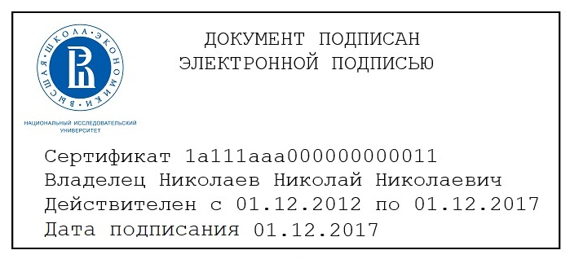

ПЭП заказчика/студента:

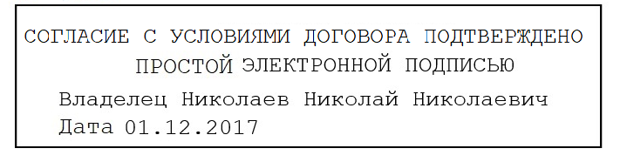
Приложение № 2
к Временному порядку заключения, изменения и расторжения договоров об образовании в 2020 году

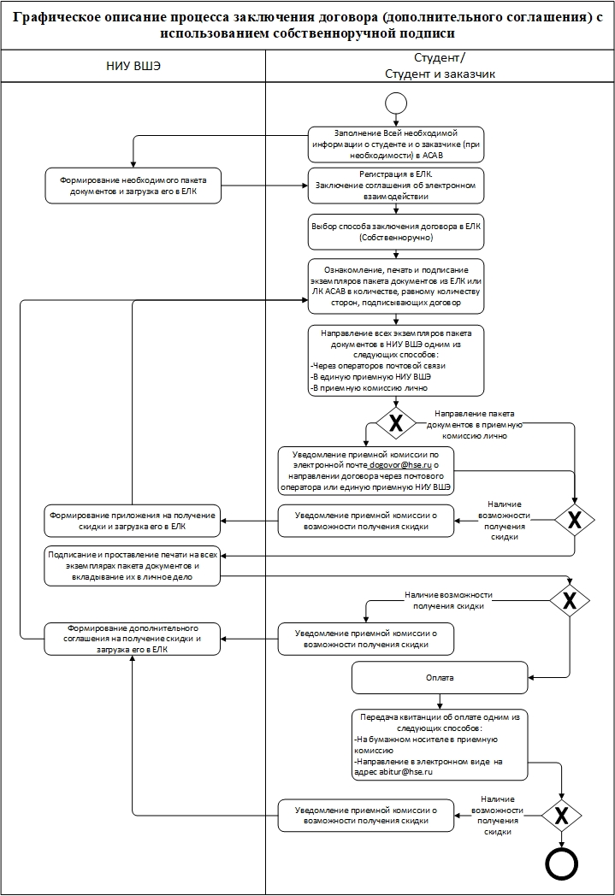
Приложение № 3
к Временному порядку заключения, изменения и расторжения договоров об образовании в 2020 году

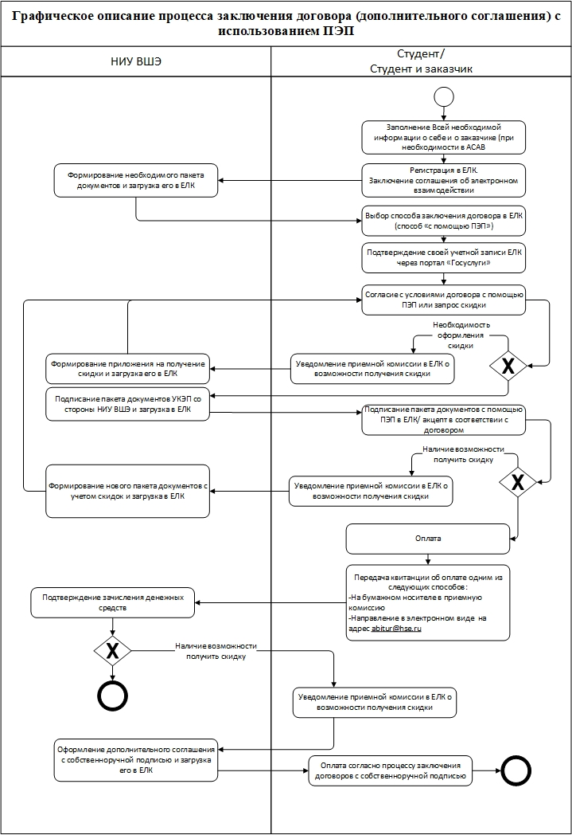

Утвержден приказом НИУ ВШЭ от 05.02.2019 № 6.18.1-01/0502-13

